**Mẫu số 09. Phù hiệu xe ô tô đầu kéo kéo rơ moóc hoặc sơ mi rơ moóc kinh doanh vận tải hàng hóa, xe ô tô tải kinh doanh vận tải hàng hóa thông thường và xe taxi tải**

**Hình ảnh kích thước, màu sắc của phù hiệu “XE TẢI”**

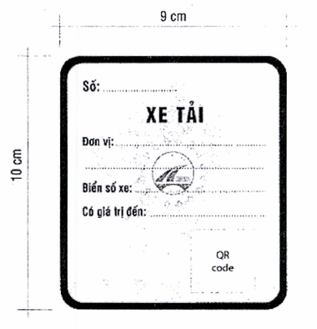

1. Đường viền xung quanh phù hiệu và chữ “XE TẢI”.

2. Màu sắc của phù hiệu theo bảng mã màu chuẩn CMYK.

+ Mã màu của chữ “XE TẢI”: C: 85 M: 10 Y: 100 K: 0.

+ Mã màu đường viền xung quanh: C: 85 M: 10 Y: 100 K: 0.

+ Mã màu nền: C: 55 M: 0 Y: 0 K: 0.

3. Phông chữ “XE TẢI”: UTM HelvetIns. Phông chữ các nội dung còn lại: Arial.